Приложение Г
Приложение Д
Приложение Е
Приложение Ж

Введение

Проект посвящён разработке программы «Диетическая столовая» для автоматизации составления меню. Система предназначена для централизованного хранения информации о продуктах и блюдах, расчёта пищевой ценности (калорийность, белки, жиры, углеводы) с учётом обработки продуктов, а также формирования меню на текущую дату.
Основная цель проекта – создание функционального и надёжного инструмента, обеспечивающего автоматизацию ключевых процессов диетической столовой: ведения справочника продуктов и блюд, учёта состава блюд с указанием количества и вида обработки, автоматического расчёта суммарной калорийности и содержания БЖУ для каждого блюда, а также оперативного включения/исключения блюд в меню.
Назначение проекта — разработка программного продукта, способного заменить ручной расчёт пищевой ценности, исключить арифметические ошибки и повысить эффективность составления сбалансированного диетического меню для небольших столовых и организаций общественного питания.
Далее приведём краткое описание разделов пояснительной записки.
Первый раздел «Анализ предметной области и формулировка требований к программе» содержит постановку задачи с определением круга автоматизируемых процессов, обоснование необходимости компьютерной обработки данных, а также обзор существующих аналогов и обоснование целесообразности разработки собственного решения.
Во втором разделе «Проектирование» рассмотрены структура программы и организация хранения данных. Описаны диаграмма вариантов использования и диаграмма деятельности, а также описание тестов.
Третий раздел «Построение программы» содержит описание классов. В нём подробно рассмотрены функции, доступные пользователю, и их внутренняя логика.
Четвёртый раздел «Тестирование» включает отчёт о тестировании.
В разделе «Применение» описаны назначение, целевая аудитория и область применения программы. Также рассмотрено, как реализованные функции способствуют достижению поставленных целей.
«Заключение» содержит краткую формулировку задачи и результаты проделанной работы.
В «Списке использованных источников» приведён перечень материалов, использованных при разработке и проектировании программы.
В приложении к пояснительной записке представлен листинг программы.
В приложении А будет представлена диаграмма вариантов использования.
В приложении Б будет представлена диаграмма Ганта.
В приложении В будет представлена диаграмма деятельности.
В приложении Г будет представлена модель данных.
В приложении Д будут представлены тест-кейсы.
В приложении Е будут представлены UX-прототипы.
В приложении Ж будет представлен листинг программы.

1 Анализ предметной области и формулировка требований к программе
1.1 Исследование предметной области

Наименование задачи: разработка чат-бота для магазина одежды «ТионаПлюс».
Цель разработки: создание чат-бота − удобного и функционального инструмента для взаимодействия с клиентами магазина.
Назначение: предоставление пользователям удобного инструмента для взаимодействия с магазином через социальную сеть Telegram, позволяющего пользователям ознакомиться с ассортиментом магазина, получить информацию без ожидания ответа менеджера, автоматизировать процесс консультирования клиентов, подбора для них товаров и оформления заказов а также получение уведомлений об акциях и новинках магазина.
Предметная область будет изучена на основе анализа работы магазина «ТионаПлюс», его ассортимента, взаимодействия с клиентами через Instagram, а также на основе примеров аналогичных чат-ботов.
Периодичность использования данного программного продукта не ограничена.
При реализации проекта необходимо сделать его простым и максимально доступным для пользователей.
Разрабатываемый программный продукт позволит выполнить следующие действия:
- получение информации о товарах магазина без ожидания ответа менеджера;
- подбор товара по категориям;
- подобрать персональный размер без использования таблицы размерной сетки;
- оставлять отзывы о товарах и получить обратную связь;
- информация о местоположении магазинов и графиком их работы
- получать уведомления о новинках и акциях;
- связь с менеджером;
- сбор данных клиента для оформления заказа.

1.1.2 Функциональные требования

Функциональные требования, предъявляемые программному продукту при взаимодействии пользователя «Клиент»:
- подбор товара по категориям;
- просмотр акций и новинок;
- предоставление информация о доставке;
- предоставление информация о возврате;
- помощь с определением персонального размера;
- предоставление размерной сетки товаров;
- информация о местоположении магазинов и графиком их работы;
- связь с менеджером.
Функциональные требования, предъявляемые программному продукту при взаимодействии пользователя «Менеджер»:
- работа с категориями товаров;
- редактирование акций и новостей;
- осуществление обратной связи с клиентами;
- редактирование информации о доставке и условиях возврата.

1.1.3 Описание исходной (входной) информации

К входной информации можно отнести:
- запросы пользователя;
- данные для определения персонального размера;
- контактные данные клиентов.

1.1.4 Описание результатной (выходной) информации

К выходной информации можно отнести:
- рекомендации по персональному размеру на основе введенных клиентом параметров;
- подтверждение заказа с определенным для него номером и деталями;
- подключение к диалогу с менеджером;
- история диалогов с клиентами;
- оценка работы чат-бота.

1.1.5 Описание используемой условно-постоянной информации

К выходной используемой условно-постоянной информации можно отнести:
- каталог товаров с ценой и описанием;
- размерная сетка товаров;
- правила доставки товаров;
- условия возврата и обмена товаров;
- график работы магазинов;
- контактная информация магазина.
1.1.6 Нефункциональные требования

Требования к применению: интерфейс должен быть легким и интуитивно понятным, функциональным и простым в использовании. Диалоговые сценарии должны быть линейными и не перегружать пользователя избыточными опциями. Навигация должна быть организована таким образом, чтобы пользователь мог получить нужную информацию за минимальное количество шагов.
Требования к производительности: наименьшие. Для качественной производительности необходимо иметь хорошие характеристики работы с Интернет.
Требования к реализации: для данного программного продукта будет использоваться платформа Telegram с интеграцией через API и реализация будет осуществлена на языке программирования Python[1] с использованием библиотеки python-telegram-bot[2].
Требования к надёжности:
- доступность: чат-бот должен быть доступен пользователям в любое время суток, без перебоев и задержек. Для этого необходимо использовать надежный сервер и обеспечить высокоскоростное подключение к сети Интернет;
- стабильность: чат-бот не должен выдавать ошибки при большом количестве одновременных пользователей. Для этого необходимо реализовать механизм кэширования.
- защищенность: чат-бот должен быть защищен от взлома и утечки данных пользователей. Для этого необходимо использовать современные методы шифрования данных;
- резервное копирование: чат-бот должен иметь резервную копию всех данных и настроек, чтобы в случае сбоя или потери данных можно было быстро восстановить работоспособность чат-бота;
- поддержка: чат-бот должен иметь своевременную техническую поддержку для оперативного реагирования на проблемы или вопросы пользователей;
- совместимость: чат-бот должен быть совместим со всеми версиями мессенджера Telegram, поддерживать работу как на мобильных устройствах, так и на стационарных.
Требования к интерфейсу: текстовые сообщения должны быть структурированы, для визуального выделения информации будут использованы эмодзи и полужирное начертание. Будет реализована возможность быстрого возврата в главное меню из любого раздела. Логотип и название чат-бота будет соответствовать используемому в Instagram магазина.

1.2 Диаграмма вариантов использования

Диаграмма вариантов использования – диаграмма, отражающая отношения между актерами и прецедентами и являющаяся составной частью модели прецедентов, позволяющей описать систему на концептуальном уровне.
Суть данной диаграммы состоит в следующем: проектируемая система представляется в виде множества сущностей или актеров, взаимодействующих с системой с помощью так называемых вариантов использования.
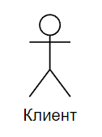
Актером или действующим лицом является любая сущность, взаимодействующая с системой извне. Это может быть как живое существо, так и любая друга система, которая может служить источником воздействия на моделируемую систему так, как определяет сам разработчик. На рисунке 1 представлено графическое обозначение актера.
Рисунок 1 − Графическое обозначение актера

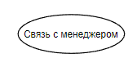
Вариант использования является графическим элементом языка UML[3] и применяется для спецификаций общих особенностей системы и любой другой сущности. Отдельные варианты использования обозначаются на диаграмме эллипсом, в котором содержится его краткое название. Пример представлен на рисунке 2.
Рисунок 2 − Графическое обозначение варианта использования

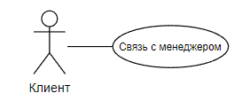
Отношение ассоциации является главным понятием языка UML и используется при построении всех графических моделей. Оно служит для обозначения роли актера в отдельном варианте использования. На диаграмме отношение ассоциации обозначается сплошной линией между актером и вариантом использования (рисунок 3).
Рисунок 3 − Графическое обозначение отношения ассоциации

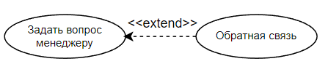
Отношение включения между двумя вариантами использования указывает, что некоторое заданное поведение для одного варианта использования включается в качестве составного компонента в последовательность поведения другого варианта использования. Данная линия помечается ключевым словом <<extend>>. Пример изображен на рисунке 4.
Рисунок 4 − Графическое обозначение отношения ассоциации

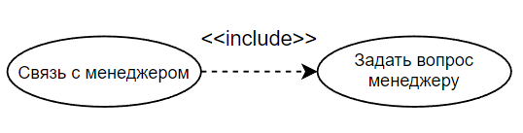
Отношение включения между двумя вариантами использования указывает, что некоторое заданное поведение для одного варианта использования включается в качестве составного компонента в последовательность поведения другого варианта использования. Данная линия помечается ключевым словом <<include>> (рисунок 5).
Рисунок 5 − Графическое обозначение отношения ассоциации

Определяя для выбранного актера варианты использования и устанавливая отношения между вариантами использования, получим полную диаграмму вариантов использования, которая представлена в Приложении А на рисунке А.1.

1.3 Разработка плана работы над проектом

Диаграмма Ганта – это популярный тип столбчатых диаграмм, который используется для иллюстрации плана, графика работ по какому-либо проекту.
Является одним из методов планирования проектов. Используется в приложениях по управлению проектами.
Диаграмма Ганта по разработке данного программного обеспечения представлена в приложении Б на рисунке Б.1.

1.4 Выбор стратегии разработки и модели жизненного цикла

Для разработки чат-бота следует выбрать стратегию разработки и модель жизненного цикла. Выбор модели жизненного цикла на основе характеристик требований находится в таблице 1.
Таблица 1–Выбор модели жизненного цикла на основе характеристик требований
Критерии категории требований | Каскадная | V-образная | RAD | Инкрементная | Быстрого прототипирования | Эволюционная
Являются ли требования к проекту легко определимыми и реализуемыми? | Да | Да | Да | Нет | Нет | Нет
Могут ли требования быть сформулированы в начале ЖЦ? | Да | Да | Да | Да | Нет | Нет
Часто ли будут изменяться требования на протяжении ЖЦ? | Нет | Нет | Нет | Нет | Да | Да
Нужно ли демонстрировать требования с целью их определения? | Нет | Нет | Да | Нет | Да | Да
Требуется ли проверка концепции программного средства или системы? | Нет | Нет | Да | Нет | Да | Да
Будут ли требования изменяться или уточняться с ростом сложности системы (программного средства) в ЖЦ? | Нет | Нет | Нет | Да | Да | Да
Нужно ли реализовать основные требования на ранних этапах разработки? | Нет | Нет | Да | Да | Да | Да
Итого | 1 | 1 | 4 | 2 | 6 | 6

Вычисления: 1 за каскадную, 1 за V-образную, 4 за RAD, 1 за инкрементную, 6 за быстрого прототипирования и 6 за эволюционную. На основе результатов заполнения таблицы 1, подходящей инкрементная модель. Выбор модели жизненного цикла на основе характеристик команды разработчиков находится в таблице 2.
Таблица 2 – Выбор модели жизненного цикла на основе характеристик коллектива пользователей
Критерии категории команды разработчиков проекта | Каскадная | V-образная | RAD | Инкрементная | Быстрого прототипирования | Эволюционная
1 | 2 | 3 | 4 | 5 | 6 | 7
Являются ли проблемы предметной области проекта новыми для большинства разработчиков? | Нет | Нет | Нет | Нет | Да | Да
Продолжение таблицы 2.
1 | 2 | 3 | 4 | 5 | 6 | 6
Являются ли инструментальные средства, используемые в проекте, новыми для большинства разработчиков? | Да | Да | Нет | Нет | Нет | Да
Изменяются ли роли участников проекта на протяжении ЖЦ? | Нет | Нет | Нет | Да | Да | Да
Является ли структура процесса разработки более значимой для разработчиков, чем гибкость? | Да | Да | Нет | Да | Нет | Нет
Важна ли легкость распределения человеческих ресурсов проекта? | Да | Да | Да | Да | Нет | Нет
Приемлет ли команда разработчиков оценки, проверки, стадии разработки? | Да | Да | Нет | Да | Да | Да
Итого | 4 | 4 | 4 | 4 | 3 | 2

Вычисления: 4 за каскадную, 4 за V-образную, 4 за RAD, 4 за инкрементную, 3 за быстрого прототипирования и 2 за эволюционную.
На основе результатов заполнения таблицы 2, подходящей является каскадная, RAD и V-образная модель.
Выбор модели жизненного цикла на основе характеристик коллектива пользователей находится в таблице 3.
Таблица 3 – Выбор модели жизненного цикла на основе характеристик коллектива пользователей
Критерии категории коллектива пользователей | Каскадная | V-образная | RAD | Инкрементная | Быстрого прототипирования | Эволюционная
Будет ли присутствие пользователей ограничено в ЖЦ разработки? | Да | Да | Нет | Нет | Нет | Нет
Будут ли пользователи оценивать текущее состояние программного продукта (системы) в процессе разработки? | Нет | Нет | Нет | Да | Да | Да
Будут ли пользователи вовлечены во все фазы ЖЦ разработки? | Нет | Нет | Да | Нет | Да | Нет
Будет ли заказчик отслеживать ход выполнения проекта? | Нет | Нет | Нет | Да | Да | Нет
Итого | 2 | 2 | 2 | 3 | 2 | 2

Вычисления: 2 за каскадную, 2 за V-образную, 2 за RAD, 3 за инкрементную, 2 за быстрого прототипирования и 2 за эволюционную.
На основе результатов заполнения таблицы 3, подходящей является инкрементная модель.
Выбор модели жизненного цикла на основе характеристик типа проектов и рисков находится в таблице 4.

Таблица 4 – Выбор модели жизненного цикла на основе характеристик типа проектов и рисков
Критерии категории типов проекта и рисков | Каскадная | V-образная | RAD | Инкрементная | Быстрого прототипирования | Эволюционная
Разрабатывается ли в проекте продукт нового для организации направления? | Нет | Нет | Нет | Нет | Да | Да
Будет ли проект являться расширением существующей системы? | Да | Да | Да | Да | Нет | Нет
Будет ли проект крупно- или среднемасштабным? | Нет | Нет | Нет | Да | Да | Да
Ожидается ли длительная эксплуатация продукта? | Да | Да | Нет | Да | Нет | Да
Необходим ли высокий уровень надежности продукта проекта? | Нет | Да | Нет | Да | Нет | Да
Предполагается ли эволюция продукта проекта в течение ЖЦ? | Нет | Нет | Нет | Да | Да | Да
Велика ли вероятность изменения системы (продукта) на этапе сопровождения? | Нет | Нет | Нет | Да | Да | Да
Является ли график сжатым? | Нет | Нет | Да | Да | Да | Да
Предполагается ли повторное использование компонентов? | Нет | Нет | Да | Да | Да | Да
Являются ли достаточными ресурсы (время, деньги, инструменты, персонал)? | Нет | Нет | Нет | Нет | Да | Да
Итого | 7 | 8 | 6 | 5 | 2 | 4

Вычисления: 7 за каскадную, 8 за V-образную, 6 за RAD, 5 за инкрементную, 2 за быстрого прототипирования и 4 за эволюционную.
На основе результатов заполнения таблицы 4, подходящей является V-образная модель.
Подведение итогов со всех предыдущих таблиц будет представлено в таблице 5.

Таблица 5 – Подведение итогов со всех предыдущих таблиц
№ таблицы | Каскадная | V-образная | RAD | Инкрементная | Быстрого прототипирования | Эволюционная
1 | 1 | 1 | 4 | 2 | 6 | 6
2 | 4 | 4 | 4 | 4 | 3 | 2
3 | 2 | 2 | 2 | 3 | 2 | 2
4 | 7 | 8 | 6 | 5 | 2 | 4
Итого | 14 | 15 | 16 | 14 | 13 | 14

Общий итог: в итоге заполнения таблиц наиболее подходящей является RAD-образная модель.

1.5 Инструменты разработки

В процессе разработки программного обеспечения будут использоваться инструменты, обеспечивающие удобство проектирования, написания кода, хранения данных и визуализации пользовательского интерфейса.
В качестве основной среды разработки будет выбрана интегрированная среда PyCharm. Данный инструмент предоставляет:
- удобный редактор кода с подсветкой синтаксиса;
- интеллектуальный анализатор кода;
- встроенный отладчик и средства профилирования;
- поддержку виртуальных окружений и управление зависимостями.
Благодаря этим возможностям PyCharm значительно ускоряет процесс разработки, повышает качество и читаемость кода,
Также для разработки чат-бота необходимы:
- Python 3.11 – основной язык программирования для создания чат-бота;
- SQLite[4] – для хранения информации чат-бот использует базу данных, в которой сохраняются: перечень товаров и категорий, сведения о размерах, стоимости и описании товаров, информация об акциях, данные пользователей, их роли и состояния диалога;
- JSON-файлы[5] – применяются в проекте как вспомогательный инструмент для хранения и обмена структурированной служебной информацией;
- python-telegram-bot – фреймворк для эффективного взаимодействия с Telegram Bot API;
- Draw.io[6] – для разработки UML-диаграмм, так как данное приложение имеет удобный и понятный интерфейс для составления диаграмм.
Figma – будет выбрано для UX дизайна так как в данном приложении удобно работать с компонентами − заранее подготовленными элементами дизайна (кнопки, формы и т.д.), изменения которых распространяются на все его копии.
- Instagram – необходим для нахождения информации и изображений;
- Microsoft Office Word – для написания документации к программному продукту.

2 Проектирование задачи
2.1 Разработка UML-диаграмм

UML-диаграммы нужны для создания «чертежей» программы, схем, которые показывают, как будет устроено программное обеспечение изнутри, то есть для проектирования. В данном проекте будет представлено 3 UML-диаграммы: диаграмма вариантов использования (описана в разделе 1 Анализ задачи), диаграмма деятельности, модель данных.

2.1.1 Диаграмма деятельности

Диаграмма деятельности − это диаграмма, предназначенная для моделирования последовательности действий, выполняемых участниками системы, а также логики переходов между этапами бизнес-процесса. Она используется для отображения потоков работ, принятия решений, циклов и взаимодействия между различными ролями внутри процесса.
Диаграмма деятельности системы «ТионаПлюс» отражает автоматизированный процесс оформления заказа пользователем через чат-бот. В модели участвуют клиент, чат-бот и менеджер. Процесс начинается с выбора пользователем функции оформления заказа, после чего бот последовательно запрашивает необходимые данные: личный размер, способ доставки и контактную информацию.
При подтверждении корректности информации пользователь переходит к оплате, после чего менеджер получает уведомление и осуществляет отправку заказа. Далее клиент оценивает подходит ли ему товар. В случае соответствия процесс завершается, а при возникновении необходимости возврата бот предоставляет информацию о правилах и сроках возврата, после чего фиксирует оформление обратной отправки. Диаграмма демонстрирует последовательность действий и логику переходов между ними, а также роль чат-бота как посредника между клиентом и менеджером. Данная диаграмма представлена в приложении В на рисунке В.1.

2.1.2 Модель данных

Модель данных — это схематичное представление структуры данных приложения, которое показывает, какая информация будет храниться, как она организована и как связана между собой. Она служит «чертежом» для проектирования базы данных и логики работы системы.
В данной системе модель данных включает три ключевые сущности: «Акции», «Категории» и «Товары». Эти элементы образуют логически связанный набор данных, позволяющий чат-боту выводить актуальную информацию о продуктах, сортировать их по категориям и отображать пользователю специальные предложения. Благодаря продуманным связям между сущностями система обеспечивает структурированное хранение данных и удобную навигацию для пользователей.
Акции: хранят информацию о специальных предложениях магазина. Сущность включает уникальный идентификатор акции, описание условий, акционную цену и фотографию. Используется ботом для отображения текущих скидок и выгодных предложений пользователю.
Категории: представляют собой тематические разделы каталога. Содержат уникальный идентификатор категории, описание и фото, а также связь с товарами, которые относятся к данной категории. Позволяют структурировать ассортимент и обеспечивают удобный поиск нужных товаров в бот-интерфейсе.
Товары: содержат данные об отдельных позициях каталога: уникальный идентификатор товара, описание, цену и фото. Связаны с определённой категорией, что позволяет выводить их в соответствующих разделах и упрощает навигацию для пользователя. Товары являются основной сущностью, с которой взаимодействует клиент при просмотре ассортимента.
Модель данных представленная в приложении Г на рисунке Г.1.

2.2 Разработка пользовательского интерфейса

Важным при выполнении проекта является организация диалога между пользователем и чат-ботом. Во многом это зависит от того, как программист разработает данный чат-бот, какие компоненты будут использованы и какие методы будут автоматизированы. Особое внимание следует уделить интерфейсу. Разработчик должен так организовать внешний вид своего проекта, что бы пользователь понял, что от него требуется. Для организации эффектной работы пользователя нужно создать чат-бот данной предметной области, в которой все компоненты проекта будут сгруппированы по функциональному назначению. При этом необходимо обеспечить удобный графический интерфейс пользователя. Таким образом, для успешной работы всего проекта в целом следует обеспечить интуитивно понятный интерфейс.

2.2.1 UX-прототип пользовательского интерфейса

Прототип — это черновой, упрощённый макет будущего IT-продукта. Его создание требует меньше времени и узкоспециальных знаний, чем разработка готового решения, но при этом по нему можно «перемещаться» и взаимодействовать, как с уже работающим сайтом или приложением.
UX-прототип — это черновая функциональная модель будущего продукта, ориентированная на логику взаимодействия пользователя с системой. Такой прототип фокусируется не на визуальном оформлении, а на структуре, сценариях использования и пользовательском опыте. Он позволяет сформировать основу навигации, продумать последовательность действий и проверить удобство решения ещё до начала визуального дизайна и разработки.
Разработанные в рамках проекта UX-прототипы пользовательского интерфейса представлены в приложении Е на рисунке Е.1 «UX-прототип формы стартового меню», на рисунке Е.2 «UX-прототип формы авторизации», на рисунке Е.3 «UX-прототип формы меню менеджера», на рисунке Е.4 «UX-прототип формы меню клиента», на рисунке Е.5 «UX-прототип формы подбора товара».
Ссылка на Figma(макеты интерфейсов):
https://www.figma.com/design/SFOZ7h93c3huZhPOHljswE/%D1%81%D0%B0%D0%B9%D1%82-%D1%86%D0%B2%D0%B5%D1%82?node-id=0-1&t=6LbWZKvXwnZhvOdB-1

2.3 Разработка тест-кейсов

Тест-кейс — это документированный сценарий проверки определённой функции или компонента системы. Он содержит шаги для воспроизведения, ожидаемый результат и фактические данные, позволяя систематически оценивать соответствие работы приложения заданным требованиям.
Таблица тест-кейсов, используемых для верификации функционала чат-приложения, представлена в приложении Д таблица Д.1.

3 Реализация
3.1 Руководство программиста

Чат-бот «ТионаПлюс» представляет собой программный продукт, реализованный на языке Python 3.10 с использованием библиотеки python-telegram-bot для работы с API мессенджера.
Для хранения данных была применена встроенная база данных SQLite, которая обеспечивает надёжное сохранение сведений о каталоге, товарах и действующих акциях.
Логика работы чат-бота основана на обработке входных сообщений, формировании ответов согласно алгоритмам системы и управлении состояниями диалога. Программа включает несколько функциональных модулей, каждый из которых отвечает за определённый набор операций и обеспечивает расширяемость и читаемость кода.
В состав программного комплекса входят следующие файлы:
- main.py − основной модуль и точка входа программы;
- database.py − модуль взаимодействия с SQLite;
- shop.db − файл базы данных SQLite, в которых хранятся товары, категории и акции;
- info_texts − файл с текстовой информацией для разделов: «Условия доставки», «О возврате»;
- package.json − конфигурационный файл с метаданными проекта.
В проекте используются следующие ключевые константы и переменные:
- MANAGER_PASSWORD − пароль для входа менеджера;
- INFO_FILE − файл с информационными текстами;
- user_roles− хранение ролей;
- user_measurements − временное хранение параметров клиента;
- manager_requests_count −счётчик запросов клиентов менеджеру;
- client_requests_history − история обращений клиентов;
- size_chart − таблица размеров одежды;
- context.user_data − Хранение состояния конкретного пользователя.
Таблица категорий включает в себя:
- id − идентификатор категории;
- name − название категории.
Таблица товаров включает в себя:
- id − идентификатор товара;
- category_id − связь с categories;
- name − название товара;
- description − описание;
- price − цена;
- photos − file_id фотографий.
Таблица акционных товаров включает в себя:
- id − идентификатор акции;
- title − заголовок;
- description − описание;
- price − цена;
- photos − фотографии.
Основные функции main.ру:
Авторизация:
- start();
- handle_auth_choice()
- handle_manager_password()
Меню менеджера:
- show_manager_menu()
- show_categories_menu()
- show_client_management_menu()
Работа с категориями:
- add_category
- delete_category
- view_products_by_category
Добавление товара:
- start_add_product()
- receive_product_photo()
- receive_description()
- receive_price()
- publish_product()
Работа с акциями:
- promo_add_photo()
- promo_add_description()
- promo_add_price()
- promo_publish()
Работа с клиентами:
- handle_manager_contact()
- show_single_client_request()
- write_to_client
Подбор размера:
- find_clothing_size()
Показ товаров:
- client_show_products()
- send_product()
4 Тестирование
4.1 Тесты на использование

При разработке чат-бота «ТионаПлюс» в процессе реализации проекта проводилось регулярное тестирование. Многие ошибки и недоработки были выявлены и устранены по мере разработки.
После завершения реализации ключевых модулей было проведено полное функциональное тестирование, целью которого являлась проверка корректной работы всех компонентов системы: аутентификации клиента и менеджера, просмотра категорий и товаров, отображения акций, модуля подбора размера, отправки обращений менеджеру, а также механизмов управления каталогом и акциями со стороны администратора.
Расписание работ над проектом представлено в таблице 6.
Таблица 6 – Расписание работ над проектом
Имя | Дата | Деятельность | Продолжительность, ч
Пекарь Маргарита | 17.11.2025 | Реализация аутентификации клиента и менеджера | 3
Пекарь Маргарита | 19.11.2025 | Создание структуры базы данных, настройка таблиц товаров, категорий и акций | 4
Пекарь Маргарита | 21.11.2025 | Разработка модуля каталога: вывод категорий и товаров, просмотр карточек | 5
Пекарь Маргарита | 23.11.2025 | Реализация функционала просмотра и публикация акций | 4
Пекарь Маргарита | 25.11.2025 | Создание модуля подбора размеров по параметрам пользователя | 3
Пекарь Маргарита | 27.11.2025 | Реализация механизма обратной связи: отправка сообщений менеджеру | 4
Пекарь Маргарита | 29.11.2025 | Разработка административной панели менеджера | 3
Пекарь Маргарита | 1.12.2025 | Добавление возможности загружать фото товаров и акций | 5
Пекарь Маргарита | 2.12.2025 | Создание и настройка информационных разделов | 3
Пекарь Маргарита | 2.12.2025 | Тестирование системы, исправление ошибок, оптимизация логики бота | 5

4.2 Отчёт о результатах

Таблица 7 – Статистика по всем дефектам
Статус | Количество | Важность
 |  | Низкая | Средняя | Высокая | Критическая
1 | 2 | 3 | 4 | 5 | 6
Найдено | 2 | 1 | 1 | 0 | 0
Исправлено | 2 | 1 | 1 | 0 | 0
Проверено | 0 | 0 | 0 | 0 | 0
Открыто заново | 0 | 0 | 0 | 0 | 0
Отклонено | 0 | 0 | 0 | 0 | 0

При тестировании установлено, что все они работают корректно и выполняют задачи, указанные в процедурах. Таким образом, программный продукт можно использовать, не испытывая особых проблем или неудобств, связанных с взаимодействием с чат-ботом.

5 Руководство пользователя
5.1 Общие сведения о программном продукте

Чат-бот «ТионаПлюс» − это программный продукт, предназначенный для автоматизации взаимодействия между клиентами и менеджерами Интернет-магазина одежды. Основная задача бота − предоставление пользователям удобного доступа к каталогу товаров, актуальным акциям, информации о магазине, а также возможность подобрать подходящий размер и задать вопросы менеджеру.
Функциональные возможности включают: просмотр категорий товаров и товаров к ним относящихся, получение детального описания и фотографий товаров, просмотр товаров участвующих в акциях, использование инструмента подбора размера, обращение к менеджеру, а также вывод сведений о доставке, возврате и местоположении магазина. Для менеджеров реализованы функции управления категориями, товарами, акциями и подтверждение заказов.
Бот работает в среде мессенджера Telegram и не требует специального оборудования − достаточно любого устройства с установленным Telegram и доступом к Интернету.

5.2 Руководство системного программиста

Для установки и запуска чат-бота «ТионаПлюс» необходимо наличие следующих компонентов: установленного Python версии 3.10+, аккаунта в Telegram с созданным ботом через сервис @BotFather, а также компьютера или сервера с доступом в Интернет. Перед запуском требуется подготовить рабочую среду: создать виртуальное окружение, установить зависимости командой pip install python-telegram-bot==20.7 и убедиться в наличии модулей sqlite3 и json, используемых проектом.
В корневой директории проекта должен быть размещён файл main.py, модуль базы данных database.py, JSON-файлы и база данных shop.db. Токен чат-бота рекомендуется хранить в переменных окружения или в отдельном конфигурационном файле, недоступном посторонним пользователям.
Для запуска бота используется команда: python main.py. При успешной инициализации выводится сообщение о запуске, после чего бот начинает работу и ожидает входящих сообщений.
Возможные ошибки включают:
- отсутствие файла базы данных (решается запуском функции init_db());
- неверный токен бота (необходимо перепроверить данные в @BotFather), отсутствие интернет-соединения.

После установки и запуска рекомендуется выполнить тестирование, отправив команду /start и убедившись, что бот корректно отвечает и отображает основное меню.

5.3 Руководство пользователя

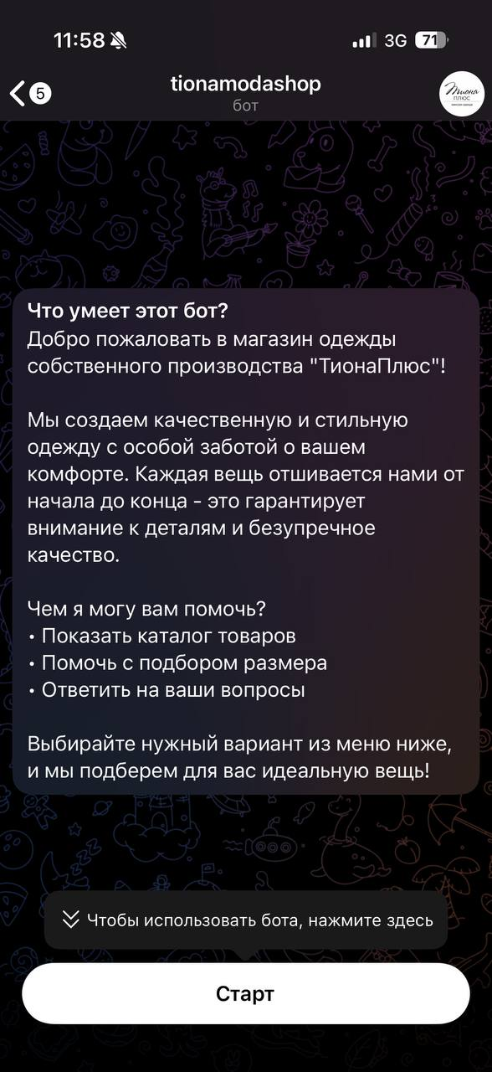
Запуск программы осуществляется через мессенджер Telegram двумя способами: через поиск по username бота, по прямой ссылке формата https://t.me/ @tionamodashop_bot. После открытия диалога с ботом необходимо нажать кнопку «Старт». Индикацией успешного запуска служит приветственное сообщение с просьбой выбрать способ входа. (рисунок 6)
Рисунок 6 − кнопка «Старт»

После запуска чат-бота «ТионаПлюс» пользователю становится доступно основное меню, содержащее ключевые функции для взаимодействия с магазином. Управление осуществляется с помощью кнопок и текстовых команд, встроенных в интерфейс Telegram.
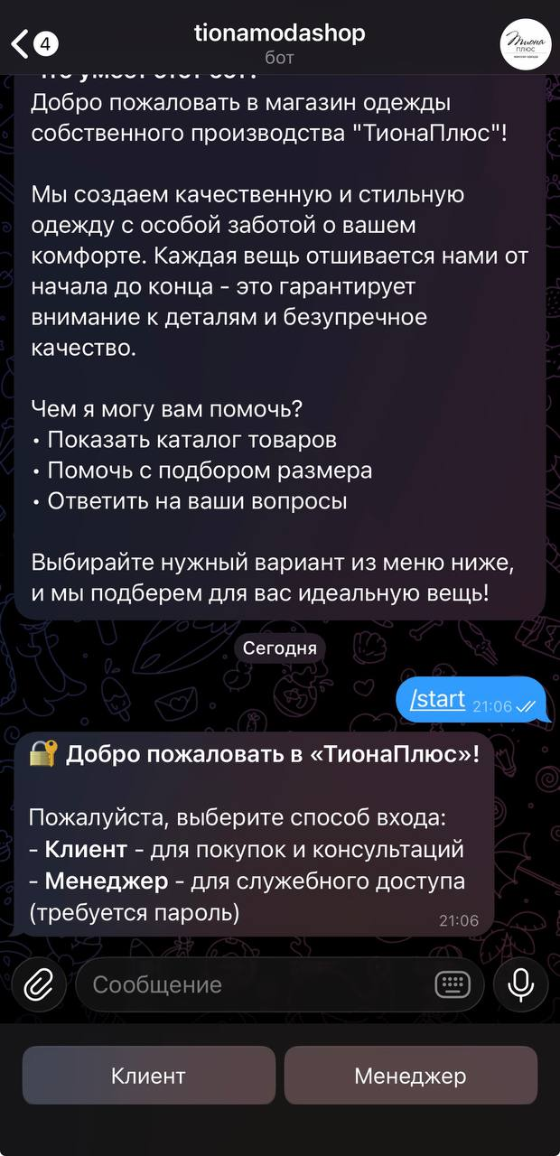
Выбор роли и аутентификация. При первом обращении бот предлагает выбрать роль: «Клиент» или «Менеджер». Клиенту доступ к функционалу открывается сразу. Менеджер должен ввести пароль, после чего бот предоставляет доступ к административным разделам (категории, товары, акции, клиенты). На рисунке 7 представлен выбор способа входа.
Рисунок 7 − Выбор способа входа

Основные действия пользователя включают:
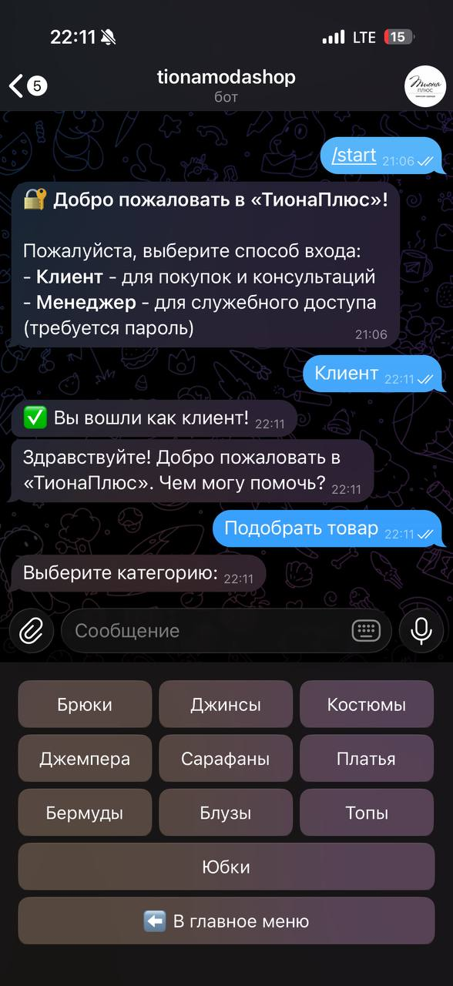
- просмотр каталога товаров. Пользователь выбирает пункт «Подобрать товар», после чего бот отображает список доступных категорий. При выборе категории отображается перечень товаров с фотографиями, описанием и ценой. Карточку товара можно пролистать или запросить подробности. (рисунок 8)
Рисунок 8 − Кнопка «Подобрать товар»

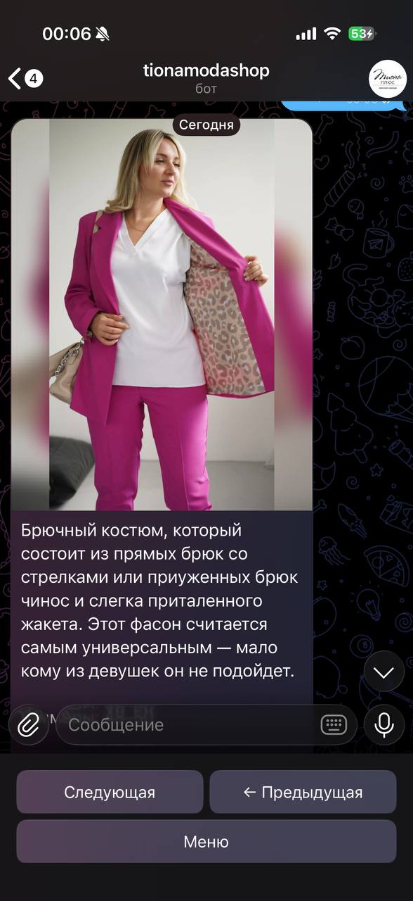
- просмотр акций. В разделе «Акции» представлены действующие специальные предложения. Бот выводит фотографии, описание акции, доступные размеры и цену со скидкой. (рисунок 9).
Рисунок 9 − Кнопка «Акции»
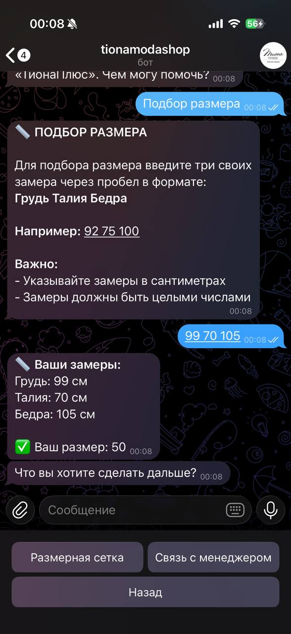
- подбор размера одежды. В пункте «Подбор размера» пользователю предлагается ввести свои параметры (обхват груди, талии и бёдер). После ввода всех данных бот автоматически рассчитывает подходящий размер и выдаёт рекомендацию. (рисунок 10)
Рисунок 10 − Кнопка «Подбор размера»

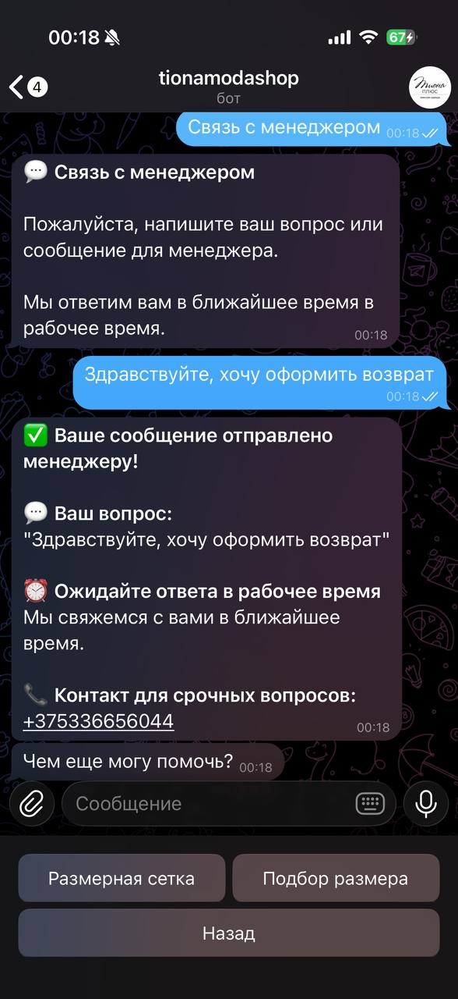
- обращение к менеджеру. Через кнопку «Связаться с менеджером» можно задать вопрос или отправить сообщение. Менеджер получает запрос и может ответить в личном порядке через интерфейс бота. (рисунок 11).
Рисунок 11 − Кнопка «Связаться с менеджером»

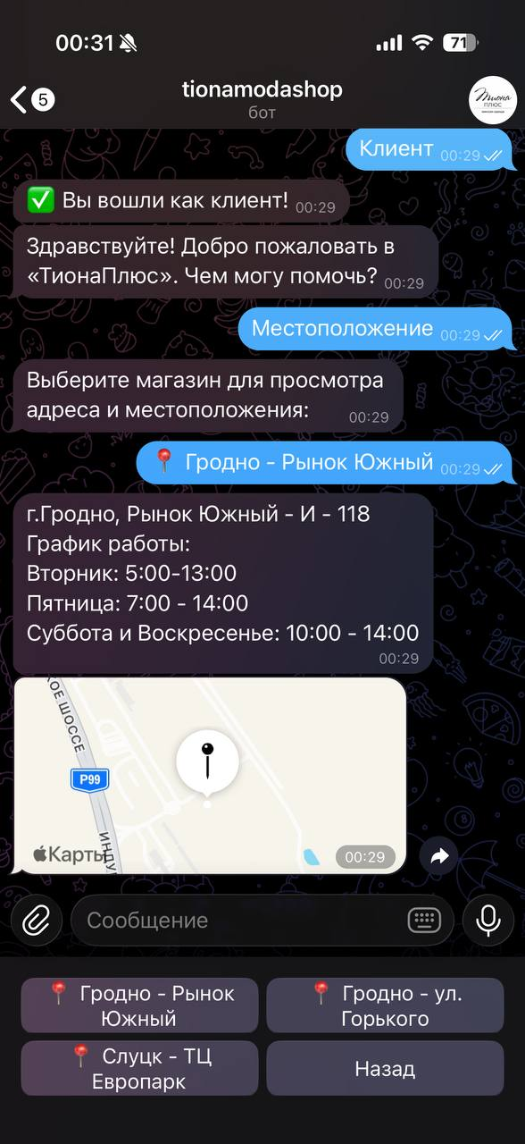
- получение информации о магазине. Через кнопку «Местоположение» мы можем выбрать удобный нам адрес, а после выбора получаем информацию о графике работы, геопозиция и адрес. (рисунок 12)
Рисунок 12 − Кнопка «Местоположение»
- возврат к предыдущему разделу или главному меню осуществляется через встроенные кнопки «Назад» или «Главное меню».
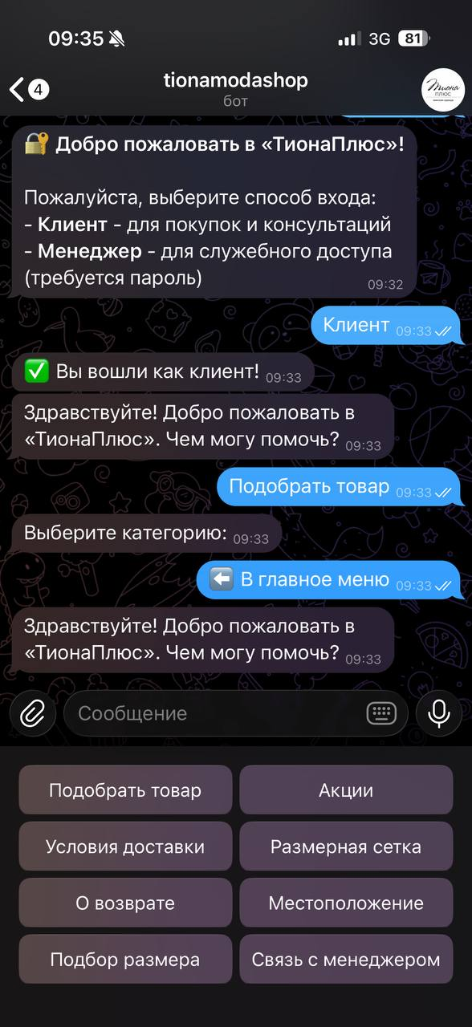
Благодаря этому пользователь всегда может быстро вернуться к нужному разделу. (рисунок 13)
Рисунок 13 − Кнопка «Главное меню»

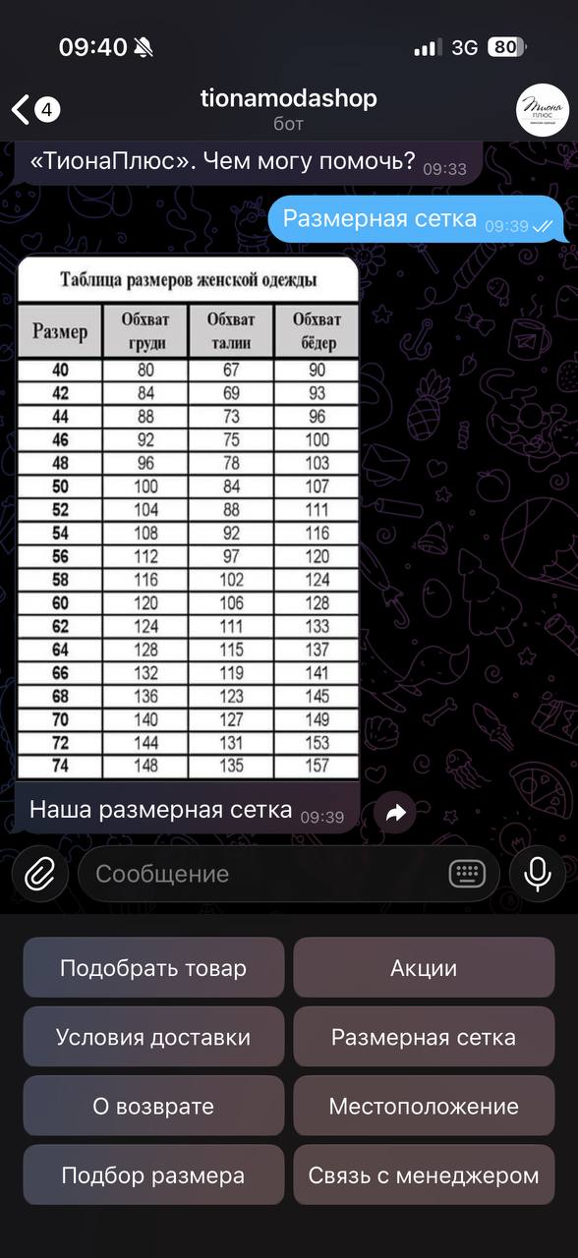
- через кнопку «Размерная сетка» пользователь может ознакомиться с таблицей соответствия размеров одежды. После нажатия на кнопку бот отображает рекомендации по выбору размера, сведения об измерениях и таблицу стандартов, что позволяет клиенту самостоятельно определить подходящий размер перед покупкой (рисунок 14).
Рисунок 14 − Кнопка «Главное меню»

Основные действия менеджера включают:
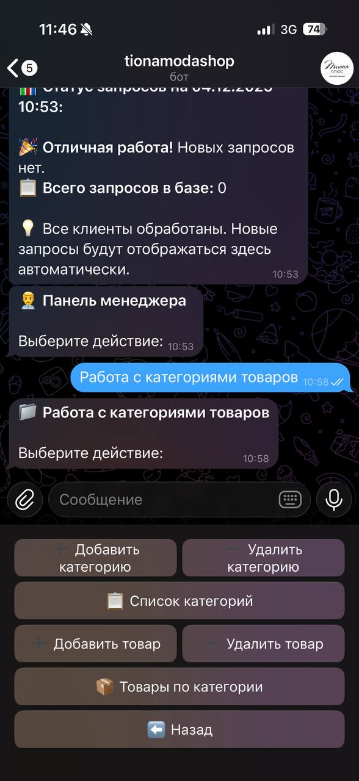
- используя кнопку «Работа с категориями товаров» у менеджера появляется возможность: добавить категорию, удалить категорию, просмотр списка категорий, добавление товаров в выбранную категорию с загрузкой фотографий, описания и цены, удаление товаров, просмотр товаров по категориям.
Рисунок 15 − Кнопка «Работа с категориями товаров»

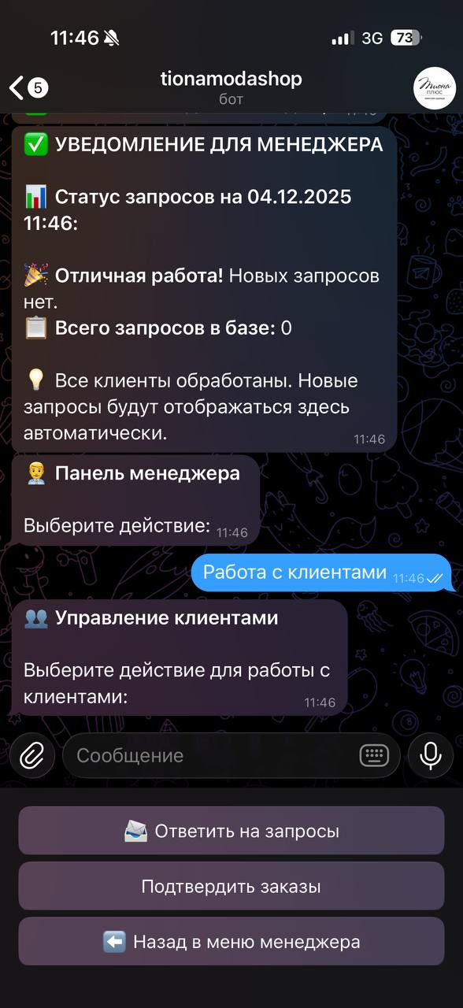
- через кнопку «Работа с клиентами» менеджер получает возможность просматривать обращения, поступающие от пользователей. Бот отображает список последних запросов клиентов, после чего менеджер может выбрать конкретное сообщение и отправить ответ напрямую через интерфейс бота.
Рисунок 16 − Кнопка «Работа с клиентами»
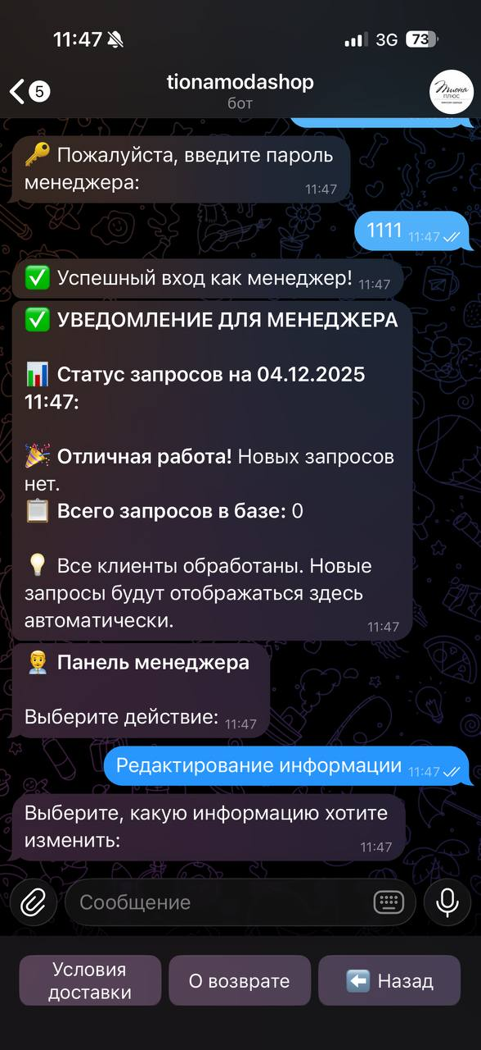
- кнопка «Редактирование информации» предоставляет менеджеру доступ к текстовым разделам бота: «Условия доставки», «О возврате».
Рисунок 17 − Кнопка «Редактирование информации»

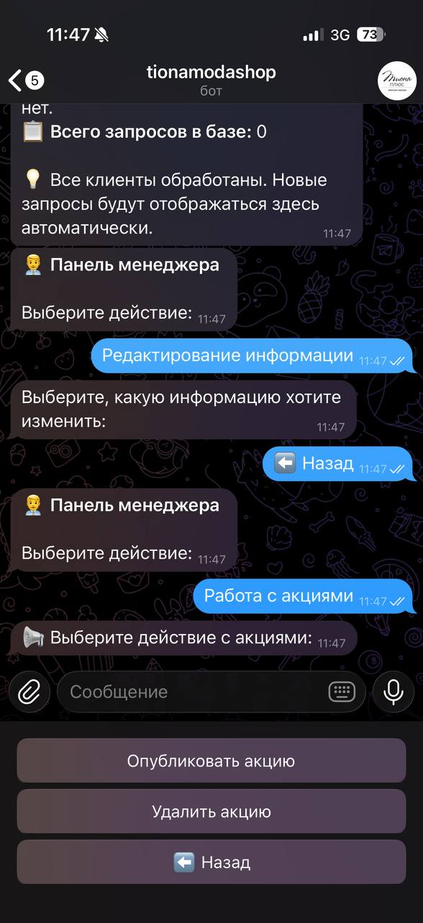
- через кнопку «Работа с акциями» менеджер может создавать, просматривать и удалять акции. Интерфейс предоставляет последовательные шаги для добавления новой акции: загрузка фотографии, ввод описания, указание цены и подтверждение публикации.
Рисунок 18 − Кнопка «Работа с акциями»

Программа не требует специальных навыков или подготовки − управление осуществляется интуитивно и полностью через интерфейс мессенджера Telegram.
Заключение
Целью данного проекта является разработка чат-бота для магазина одежды «ТионаПлюс» − специализированного чат-бота, предназначенного для автоматизации взаимодействия между клиентами и менеджерами интернет-магазина одежды. В процессе разработки были изучены требования заказчика, выполнено проектирование архитектуры решения, создана структура базы данных, разработан интерфейс взаимодействия через Telegram и реализованы основные функциональные модули бота.
В рамках работы были решены следующие задачи: создана система аутентификации пользователей (клиент/менеджер), реализовано управление категориями и товарами, разработан механизм просмотра каталога, автоматизировано добавление и удаление товаров, создан функционал публикации акций, внедрён инструмент взаимодействия клиентов с менеджером, а также реализован модуль подбора размера одежды по введённым параметрам. Для хранения данных была использована встроенная СУБД SQLite, а для постоянной информации − JSON-файлы, обеспечивающие удобное редактирование текстовых разделов.
Проведённые тестирования подтвердили корректность функционирования ключевых модулей чат-бота. В процессе проверки были протестированы: стабильность интерфейса взаимодействия, корректность работы поиска и отображения товаров, отправка и обработка клиентских запросов, функциональность добавления и удаления категорий, корректность алгоритма подбора размеров, а также надёжность работы с акциями. По итогам тестирования обнаруженные недочёты были устранены, что позволило повысить стабильность работы и удобство использования бота как клиентами, так и менеджерами.
На основании проведённого тестирования можно сделать вывод, что программный продукт обладает достаточной степенью готовности к эксплуатации. Чат-бот функционирует корректно, соответствует поставленным требованиям и может быть применён в ходе деятельности магазина для оптимизации продажи товаров, улучшения коммуникации и автоматизации рутинных процессов. Перспективами дальнейшего развития проекта являются: расширение модуля заказов, интеграция онлайновых оплат, улучшение системы уведомлений, расширение логики аналитики и добавление более гибких инструментов управления каталогом.
В процессе разработки были закреплены навыки проектирования архитектуры, работы с базами данных, разработки телеграм-ботов на Python, реализации интерактивных интерфейсов и модульного тестирования. Созданный программный продукт обладает практической ценностью и может быть внедрён в рабочий процесс магазина «ТионаПлюс», повышая эффективность обслуживания клиентов и качество внутреннего управления.
Список использованных источников
  - Python 3 Documentation [Электронный ресурс]. – Режим доступа:
https://docs.python.org/3/ − Дата доступа: 25.11.2025.
  - Документация библиотеки python-telegram-bot [Электронный ресурс]. – Режим доступа: https://docs.python-telegram-bot.org/ – Дата доступа: 25.11.2025.
  - UML Specification − Unified Modeling Language [Электронный ресурс]. – Режим доступа: https://www.uml.org/ – Дата доступа: 25.11.2025.
  - SQLite Documentation [Электронный ресурс]. – Режим доступа:
https://www.sqlite.org/docs.html – Дата доступа: 25.11.2025.
  - JSON.org − спецификация формата JSON [Электронный ресурс]. – Режим доступа: https://www.json.org/ – Дата доступа: 25.11.2025.
  - Draw.io − инструмент для создания диаграмм [Электронный ресурс]. – Режим доступа: https://app.diagrams.net/ – Дата доступа: 25.11.2025.

